Pozdravljen,
ker moramo izvajati pouk na daljavo, ti pošiljam ideji za izdelek iz plastenk. Izberi si enega od dveh spodaj predlaganih izdelkov (lahko tudi poiščeš svojega na spletu), pazljivo sledi navodilom in uspeh ne bo izostal.
Pazi, izdelek moraš narediti, ker bo to lahko ocena v redovalnici. Izdelek boš seveda prinesel pokazat v šolo, ko se zopet vidimo.

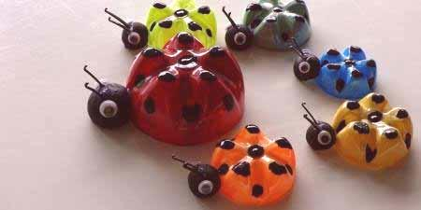

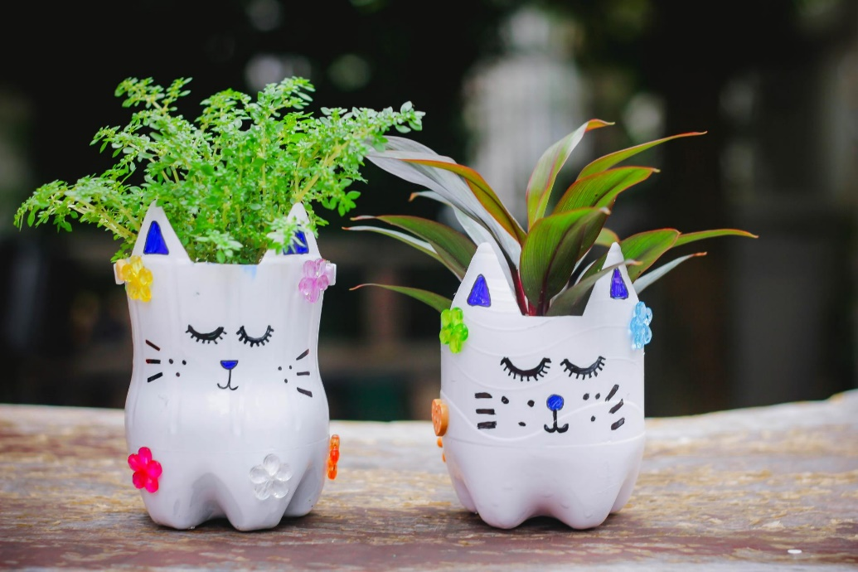

Navodila za izdelavo.
- Poišči dve ali več plastenk in jih očisti.

- Plastenko na sredini stisneš in s škarjami pazljivo zarežeš kakšen centimeter. Ko v prerezano špranjo lahko vstaviš en krak škarij, lahko plastenko režeš kot želiš.

- Ko je plastenka izrezana, jo pobarvaš; najlažje z alkoholnimi flumastri, lahko tudi s temperami.

- Če si se odločil za pikapolonice, je najbolje, če glavo na trup prilepiš s selotejpom ali jo pritrdiš na kakšen drugačen način.

- Ni nujno, da oblikuješ žival na sliki, uporabi svojo domišljijo.

- Izdelek shrani, saj ga boš moral prinesti v šolo.

Pazi, da se ne urežeš. Ne uporabljaj kuhinjskega noža. Pri rezanju naj bo zraven eden od staršev.

